Pressinformation oktober 2016
Årets Skörd Mousserande Äppelmust
Årets Skörd Mousserande Äppelmust 75 cl är äpplen och kolsyra – inget annat. Handplockad
och utvald frukt från svenska odlingar, som mustats på gammeldags vis, utan tillsatser, och som sedan kolsyrats. Resultatet är en härligt frisk och bubblande pigg äppelmust – vardagslyx för äppelälskare!
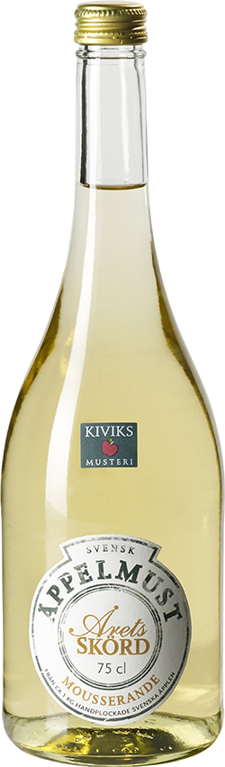
På Kiviks Musteri har vi gjort äppelmust i mer än 80 år. Vi kan hantverket och drivs av en stor kärlek till det svenska äpplet. I Årets Skörd Mousserande Äppelmust har vi använt vår kunskap och nyfikenhet för att hitta ett gott och bra alkoholfritt alternativ för en festlig vardag.

- Årets Skörd Mousserande Äppelmust är en klassiker redan från start, säger Mikael Adolfsson, produktchef för must och cider på Kiviks Musteri.

Årets Skörd Mousserande Äppelmust kommer också snart att finnas i 27,5 cl flaskor – för en vardagslyxigare fikapaus.
Årets Skörd Mousserande Svensk Äppelmust 75 cl
Finns på: COOP, Citygross, samt våra egna besöksmål i Kivik och på Solnäs Gård utanför Lund.
Pris: ca 29 kr.
För mer information och varuprov kontakta
Mikael Adolfsson
Produktchef
Kiviks Musteri AB
Tel: 0414-719 81 Mobil: 072-70 719 81
E-mail: mikael.adolfsson@kiviksmusteri.se
Kiviks Musteri på MyNewsdesk. http://www.mynewsdesk.com/se/pressroom/kiviks_musteri_ab
Kiviks Musteri förädlar frukt och bär. Vi vet hur man bäst bevarar den goda nyskördade smaken och värnar om allt som är bra i frukt och bär, om välbefinnande och en hållbar framtid – med fyra generationers samlade kunskap, hantverk och nyfikenhet.
I Kivik, där Österlen möter Hanöbuktens kritvita stränder, planterade Henric Åkesson 1888 de äppelträd som skulle bli Sveriges första yrkesmässiga fruktodling. Han lade samtidigt grunden till familjeföretaget Kiviks Musteri. Idag är platsen ett populärt besöksmål, med fler än 200.000 människor som varje år vill uppleva Musteributiken, Restaurang Kärnhuset, Äpplets Hus, Stinas Café, våra vackra trädgårdar och äppelodlingar. Kiviks Musteri driver också Solnäs Gård utanför Lund, en av Sveriges största fruktodlingar med gårdsbutik och café. Vi är idag Nordens ledande musteri med tillverkning i Kivik, Stenhamra och Kristvallabrunn.

